TYGRYSKI 10.04
1.Rozgrzewka- znacie już te ruchy, więc do dzieła.
https://www.youtube.com/watch?v=FZ3pj_ZkldQ

2. Zabawa ,,Której pisanki brakuje"? -utrwalenie nazw kolorów.
Pomoce: Wycięte z papieru kolorowego sylwetki jajek, w kolorach:
-czerwonym
-niebieskim
-zielonym
-żółtym
-pomarańczowym
Przebieg zabawy.
Rodzic układa na stole wcześniej wycięte sylwetki jajek. Kładzie je jedną obok drugiej w następującej
kolejności kolorów: czerwonym, niebieskim, zielonym, żółtym, pomarańczowym. Dziecko przelicza jajka. Podaje w jakich są kolorach. Dziecko odwraca się i w tym momencie Rodzic zabiera jedno jajko po czym Dziecko znów spogląda na stół i odgaduje jakiego koloru jest jajka brakuje. Zabawę
zaczynamy od początku. Zabawę można urozmaicić rozkładając jajka w dowolny sposób.
Można zamienić się rolami.

3. Zgaduj- zgadula-. Zagadki Wielkanocne.
1.W Wielkanocnym koszyczku,
leżeć będę sobie.
Zanim je tam włożę,
ślicznie je ozdobię. (Pisanki)
2.Tyle w koszyku,
leży pisanek.
A pośród nich,
słodki ....... (Baranek)
3.Na Wielkanocnym stole,
to ona króluje.
Polana słodkim lukrem,
gościom smakuje. (Babka wielkanocna)
4.Choć już Święta blisko,
wiatr na dworze dmucha.
Na talerzu w domu,
kiełkuje ....... . (Rzeżucha)

4.,,Jajo wielkanocne"- zajęcia plastyczne.
Pomoce: Wycięte z kartki z bloku kształty jajek, kredki lub mazaki.
Za nim Dziecko będzie kolorować jajka wysłucha czytanej przez Rodzica rymowanki autorstwa
Pani Iwony Fabiszewskiej pt. ,,Wielkanocne jajka".
Przebieg zabawy.
Po wysłuchaniu rymowanki Dziecko zaczyna kolorować wycięte jajka według opisów i sposobów ujętych w tym tekście. A teraz Rodzicu przeczytaj!
Pisanki to jajka malowane .
Różnymi wzorami są ozdabiane.
Mogą być w paski, mogą być w ciapki,
mogą być w kropki, mogą być w kwiatki.
Więc dziś pisankę pomalujemy,
potem Rodzicom podarujemy.
Rodzicu, porozmawiaj i zapytaj Swoją Pociechę !
-O czym była ta rymowanka?
-W jakie wzory były malowane jajka?
-Czy znasz inne wzory?
Z tych pisanek zrób dekoracje.
5. Zajączkowy tor przeszkód
Można go ułożyć z poduszek, ustawić krzesła lub wyznaczyć trasę sznurkiem. Uczestnicy pokonują ją kicając, zamiast po prostu biec. Wygrywa ten zajączek, któremu uda się pokonać trasę w najkrótszym czasie, jeśli nie masz się z kim ścigać poproś rodzica o zmierzenie czasu, gdy odpoczniesz możesz spróbować pokonać swój rekord.

6. Rysuj pisakiem po śladzie. Pokoloruj rysunek.
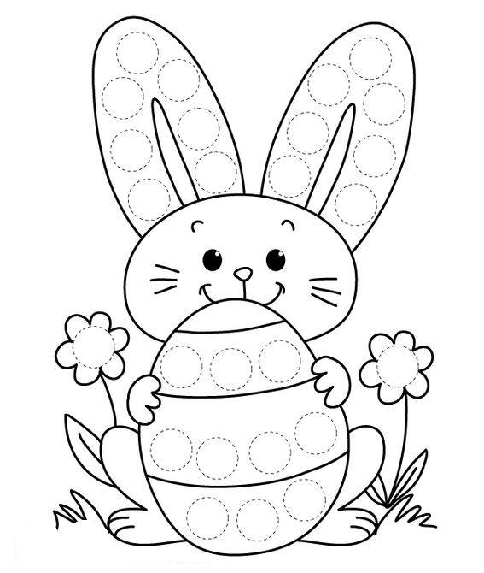
pinterest.com

7.Wyklej kółeczka plasteliną w odpowiednim kolorze.
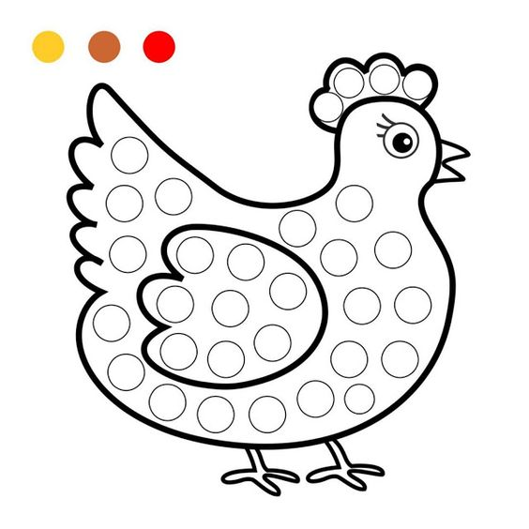
pinterest.com

Smacznej szynki i jajeczka,
w ten świąteczny ranek.
A w koszyczku wielkanocnym,
samych niespodzianek:)
Zdrowych i spokojnych Świąt Wielkiej Nocy
Życzą p. Daria, p. Wandzia wraz z p. Basią
